RA1 - Actividades Obligatorias
David Cueli Chavarría
Acceso al repositorio de las actividades en GitHub
https://github.com/dcueli-com/applied_bigdata on develop branch

1 Contexto
En estas actividades trabajarás con herramientas clave del análisis de datos en Big Data: Pandas, Polars, PySpark y MongoDB.
El objetivo es que comprendas tanto el tratamiento de datos estructurados como no estructurados, así como las diferencias de rendimiento y uso entre distintas tecnologías.

2 Ejercicio 1: Comparación de Pandas, Polars y PySpark con MovieLens 20M

2.1 Contexto
Trabajarás con el superdataset de MovieLens 20M, que contiene:
- userId
- movieId
- rating
- rating timestamp
- title
- genres

2.2 Objetivos
- Comparar el rendimiento de Pandas, Polars y PySpark.
- Analizar operaciones de filtrado, agregación y ordenación.
- Medir tiempos de ejecución.
- Entender el uso de LazyFrames en Polars.

2.3 Entornos
- Pandas en Google Colab.
- Polars en Google Colab (modo normal y LazyFrame).
- PySpark en Databricks Community Edition.

2.4 Tareas a realizar
- Cargar el dataset movielens superdataset.csv.

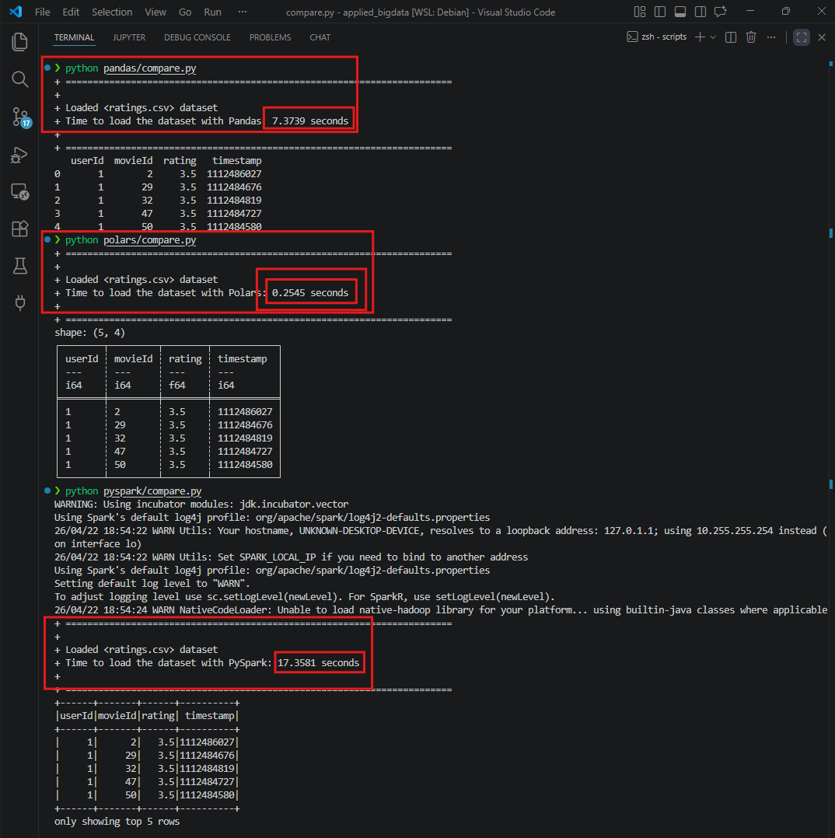

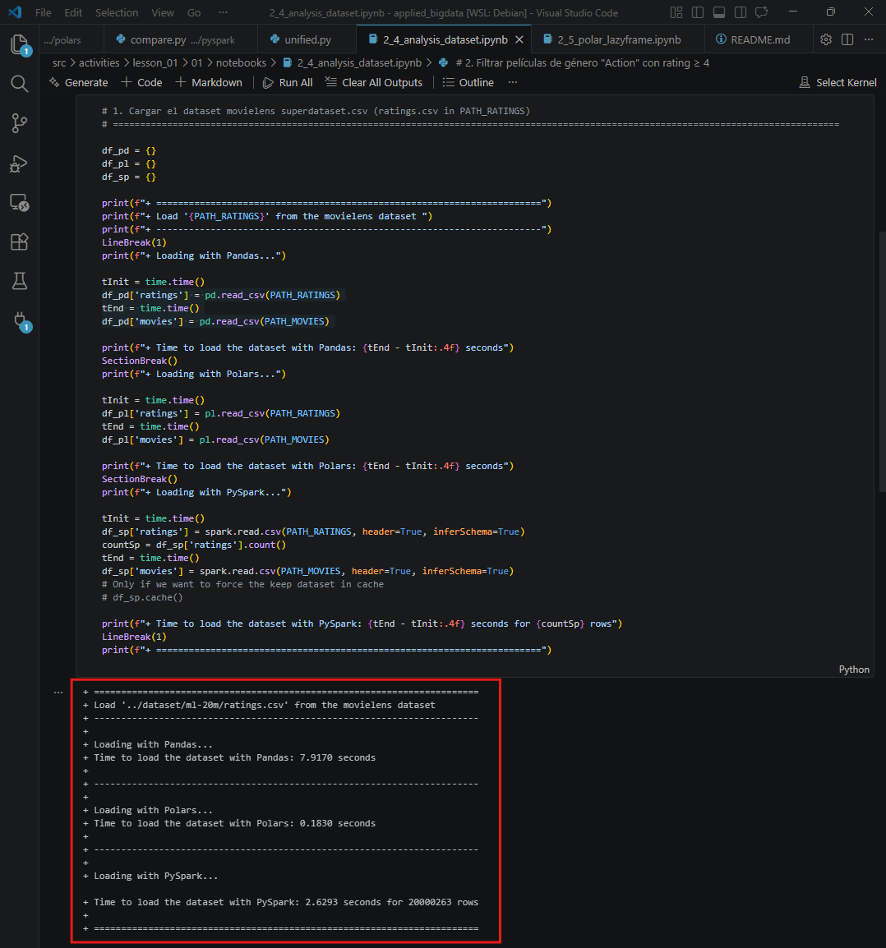

- Filtrar películas de género ”Action” con rating ≥ 4.
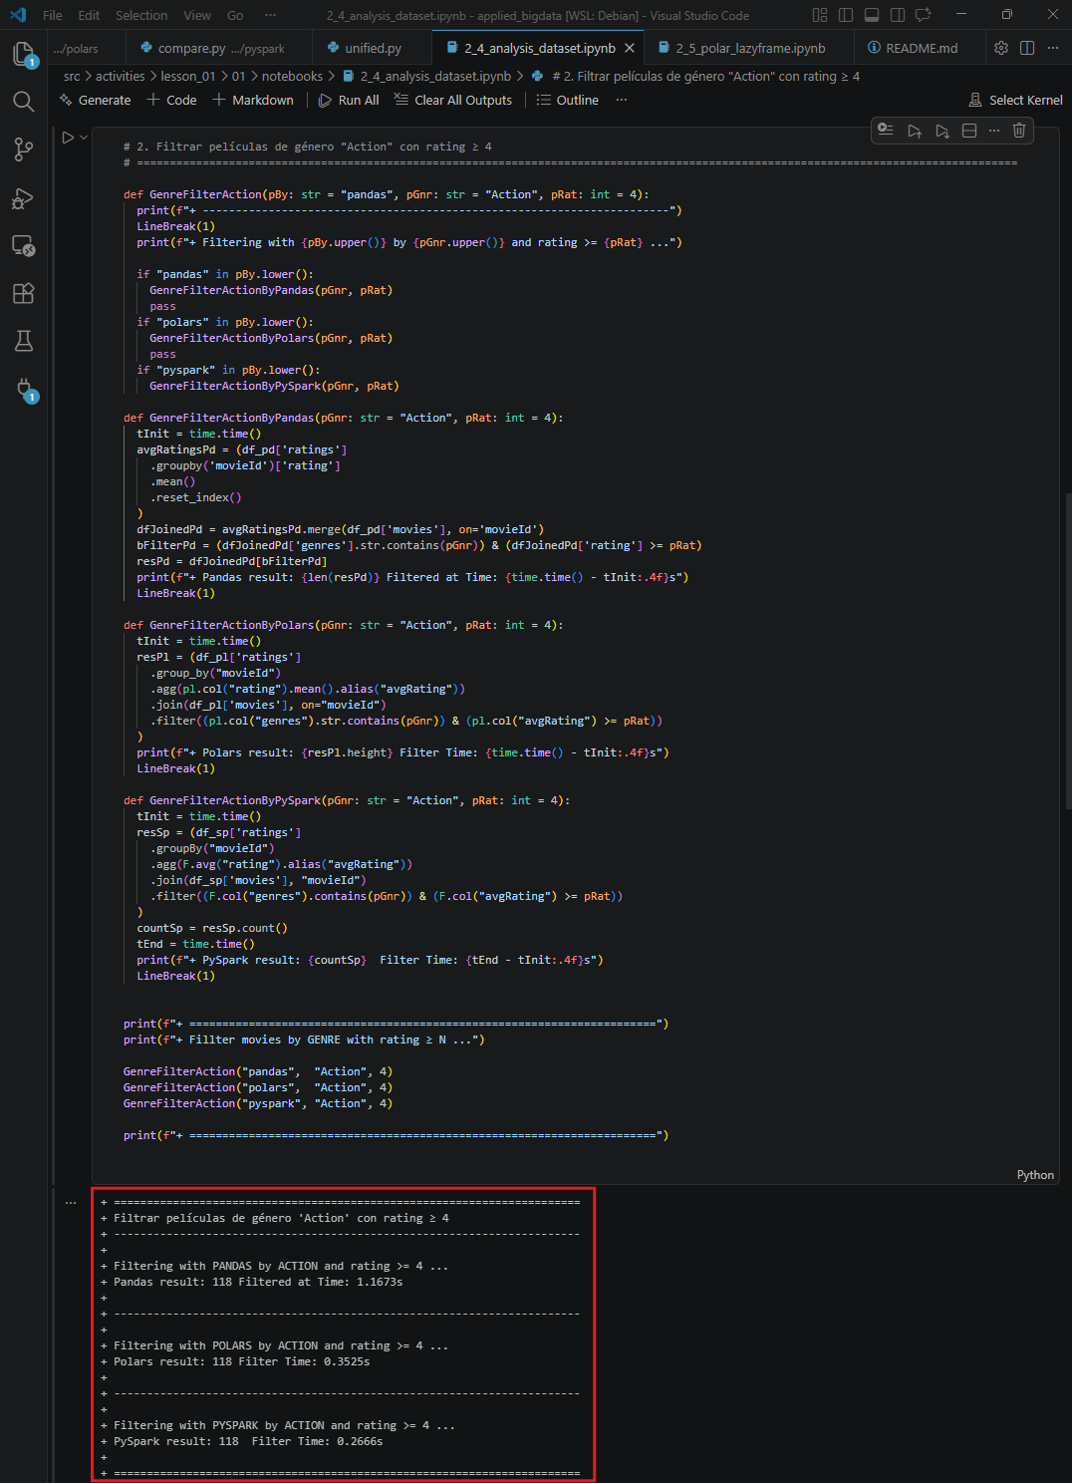

- Calcular media y desviación estándar de ratings por usuario.

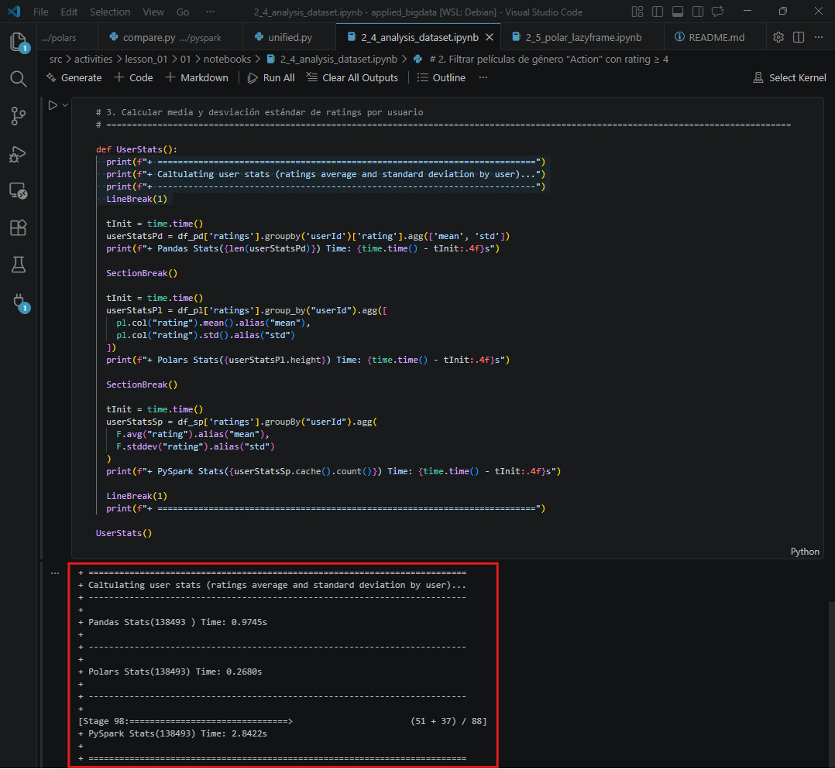

- Ordenar películas por rating promedio.
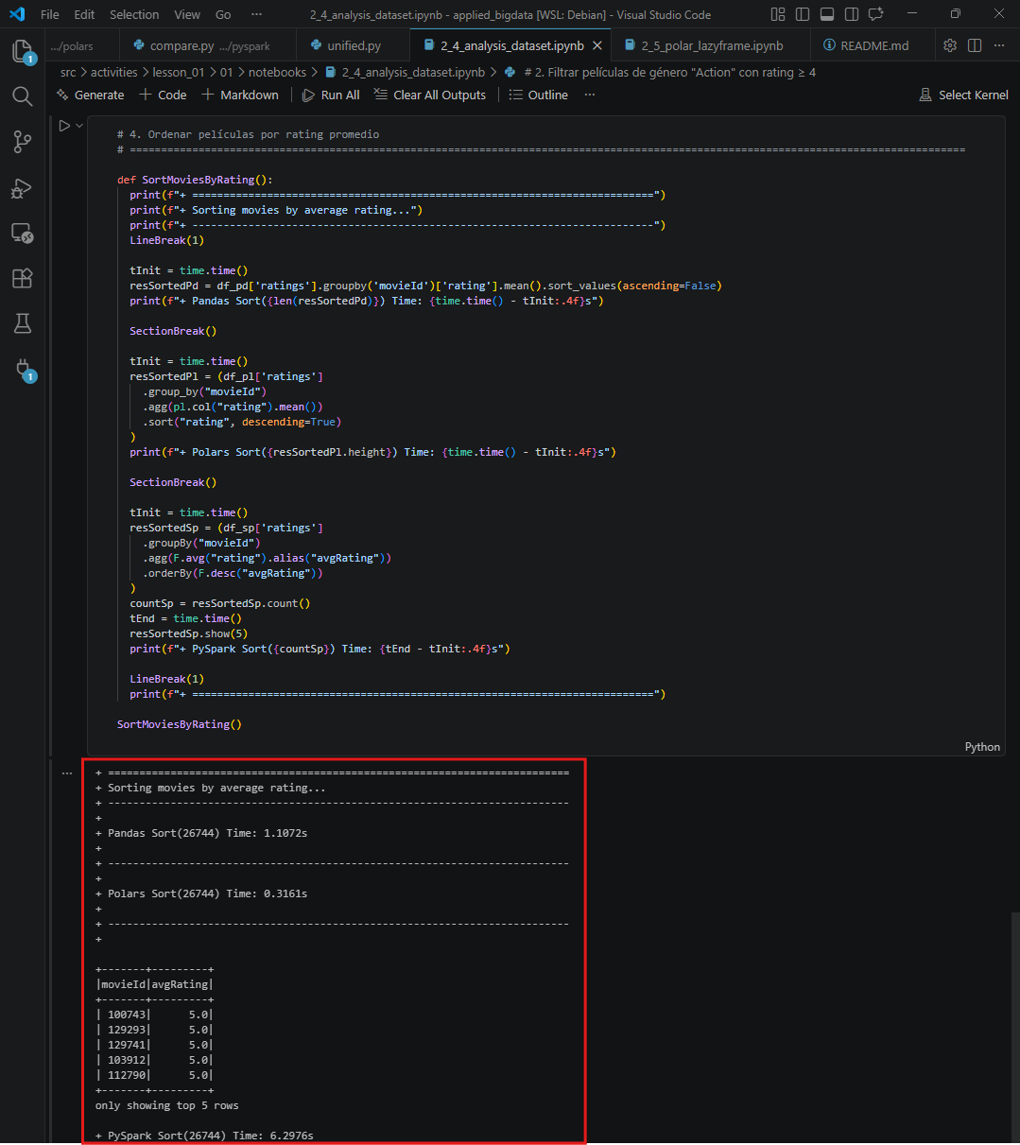

- Convertir rating timestamp a fecha.

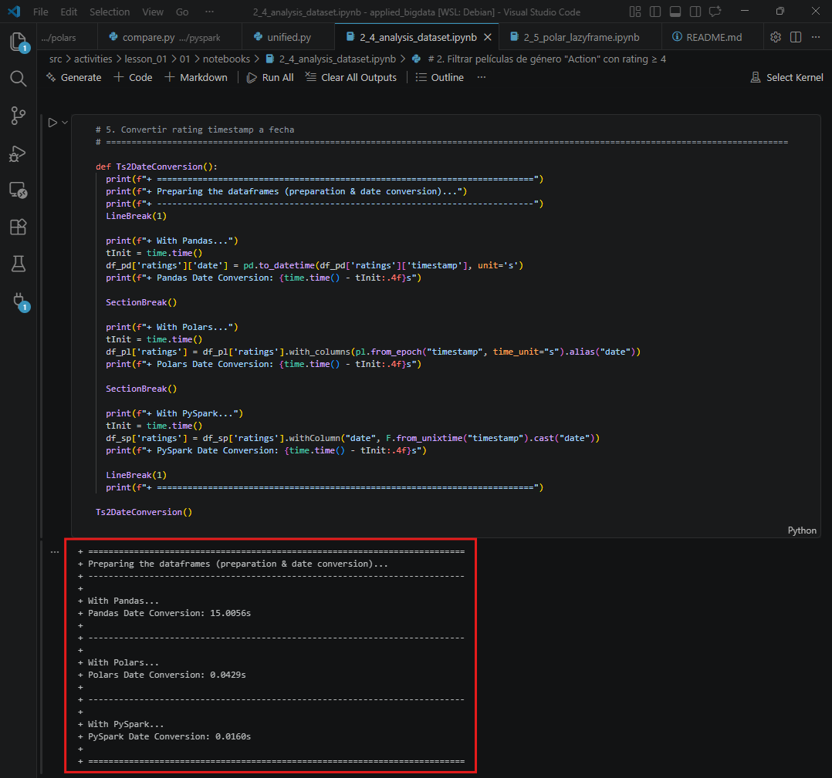

- Medir tiempos de ejecución.

En las capturas de pantalla previas, en cada ejercicio, están marcados en cuadros rojos los tiempos de carga sobre un conteo de registros.

2.5 Polars: LazyFrame
- Modo normal: ejecución inmediata.
- LazyFrame: optimiza antes de ejecutar.
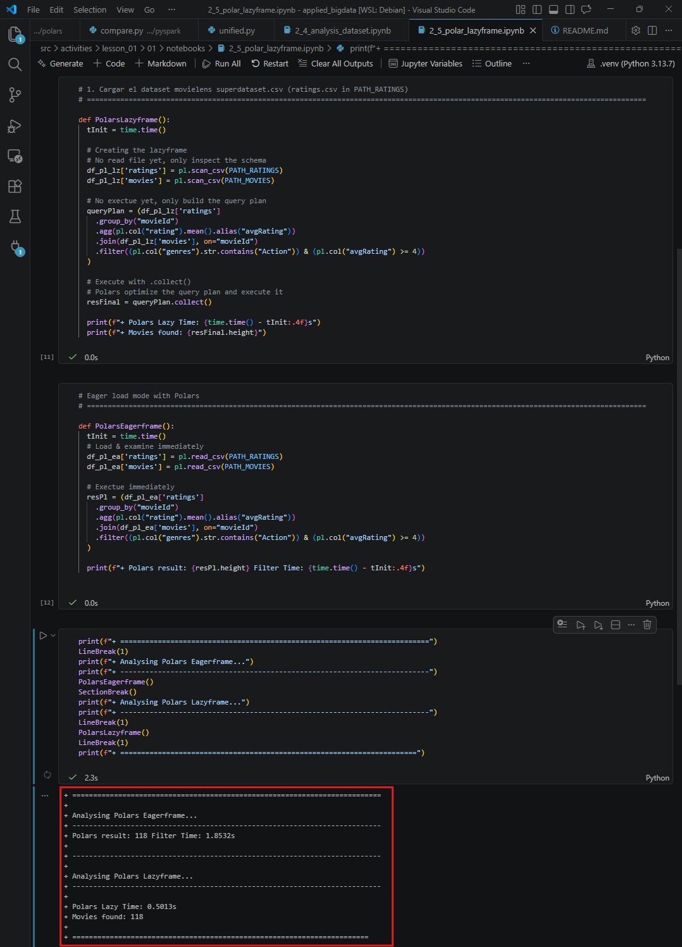

2.6 Preguntas
- Diferencias de rendimiento entre herramientas.

Las ejecuciones de las pruebas son todas en local y creo que las diferencias son evidentes.

Pandas sufre considerablemente sobre cualquier operación, sea únicamente al cargar o consultar el dataset sobre el CSV de RATINGS, se penaliza el tiempo de ejecución.

Polars destaca mucho más, es decir, gana en velocidad de ejecución, da igual si es en carga del dataset completo como haciendo consultas sobre él. Creo que aprovecha considerablemente todos los núcleos de la CPU gracias a su implementación en Rust, lo que reduce los tiempos drásticamente.

Por otro lado, PySpark presenta una cantidad de tiempo bastante elevado invertido en la preparación de la gestión de la máquina virtual de Java y la capacidad de la máquina local, pero creo que lo suple bastante bien en cargas de trabajo muy pesadas o lo que es lo mismo para datasets realmente gigantescos. En resumen, digo que el tiempo que tarda en obtener la información preguntada es inversamente proporcional al tamaño de datos a consultar.

- Mejora usando LazyFrame.

LazyFrame en Polars supongo que, como es otros ORMs que he usado, es ganancia en eficiencia, pero depende de la consulta a ejecutar. Me explico, a diferencia del modo normal (el Eager), donde las operaciones se ejecutan de inmediato cargando datos en la memoria el modo Lazy, previamente, optimiza el motor para ejecutar la consulta, lo que disminuye considerablemente el tiempo, especialmente en la unión de tablas y filtros de texto. Pero evidentemente estoy explicando cosas que ya sabes.

- Escalabilidad con datasets más grandes.

Supongo que si el tamaño del dataset pudiese superar la capacidad de la memoria física, que es de lo que se trata, el uso, o más bien, el orden de uso de estas herramientas cambiaría:
Yo soy de optimizar siempre, hasta cuando no hace falta, pero queda descartado el usar Pandas para volúmenes de datos gigantes o lo relegaría a la última posición del podio.
Lo que tengo claro que siempre, después de haber estado en clase y haber ejecutado estas prácticas, me quedaría con Polars ya que seguiría siendo eficiente gracias a la capacidad de procesar los recursos de la/s máquina/s. Pero para esto habría que conocer la capacidad del sistema contratado. Si lo anterior se desconoce, pues está claro que aquí, PySpark tiene el podio más alto.

- Uso en la industria.

En el entorno profesional actual, como la conclusión anterior, la elección depende del caso de uso. Pero lo que tengo claro que Pandas, que siendo el estándar para análisis, lo dejaría más bien para un entorno de necesidades rápidas y manipulación de datos pequeños.
Polars, según lo visto en clase, y lo que he leído, está ganando gravedad y atrayendo cada vez más al uso de alto rendimiento.
Pero, por hacer la analogía y terminar ya de escribir (jaja), me gusta el diésel y PySpark no falla si es de muuuy largo recorrido.

3 Ejercicio 2: JSON y MongoDB

3.1 Objetivo
Practicar la creación de documentos JSON y consultas en MongoDB usando Mongo Playground.

3.2 Creación de documentos
Crear cinco documentos JSON con:
- cliente id
- nombre
- edad
- ciudad
- compras:
- producto
- precio
- fecha
Restricciones
- Al menos un cliente menor de 30 an˜os.
- Al menos dos clientes menores de 30 o de Madrid.
- Solo tres clientes con compras > 100€.
- Al menos un cliente ha comprado un “Portátil”.
- Un cliente de ciudad distinta de Madrid, Barcelona o Sevilla.

[{
"cliente_id": 1,
"nombre": "Carlos Rodrigo",
"edad": 40,
"ciudad": "Cádiz",
"compras": [{
"producto": "Portátil",
"precio": 1200,
"fecha": "2024-03-01"
}, {
"producto": "Ratón",
"precio": 25,
"fecha": "2024-03-05"
}]
}, {
"cliente_id": 2,
"nombre": "Javier Enrique",
"edad": 42,
"ciudad": "Madrid",
"compras": [{
"producto": "Teclado",
"precio": 150,
"fecha": "2024-02-15"
}]
}, {
"cliente_id": 3,
"nombre": "Mario Egea",
"edad": 29,
"ciudad": "Madrid",
"compras": [{
"producto": "Monitor",
"precio": 200,
"fecha": "2024-01-20"
}]
}, {
"cliente_id": 4,
"nombre": "Jorge Garrido",
"edad": 43,
"ciudad": "Barcelona",
"compras": [{
"producto": "Funda",
"precio": 30,
"fecha": "2024-03-10"
}]
}, {
"cliente_id": 5,
"nombre": "Clara Sánchez",
"edad": 41,
"ciudad": "Sevilla",
"compras": [{
"producto": "Cable HDMI",
"precio": 15,
"fecha": "2024-03-12"
}]
}]

3.3 Inserción
Introducir los documentos en Mongo Playground y verificar su formato.
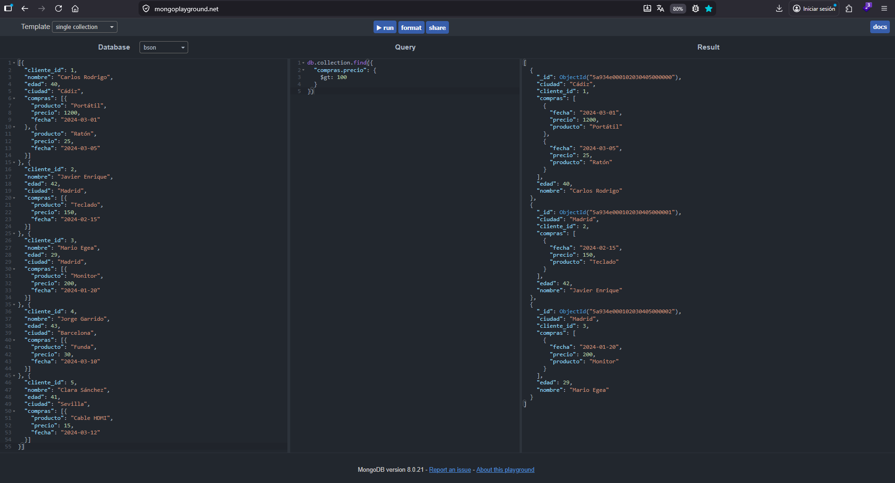

3.4 Consultas
- Clientes con compras > 100€.
- Nombre y ciudad de compradores de “Portátil”.
- Clientes de Madrid con edad > 30.
- Compras del cliente más joven.
- Clientes con al menos dos compras.

3.5 Explicación
Cada consulta debe incluir una explicación de 3 a 5 líneas.
/**
* =========================================================================================================
* 1. Clientes con compras > 100€
* ---------------------------------------------------------------------------------------------------------
* Accede al campo 'precio' dentro del Array de 'compras' de cada elemento. El operador '$gt' (greater than)
* filtra los elementos donde al menos uno cumple la condición
*/

db.collection.find({ "compras.precio": { $gt: 100 } })

/**
* =========================================================================================================
*
*
* 2. Nombre y ciudad de compradores de 'Portátil'
* ---------------------------------------------------------------------------------------------------------
* Filtro directo sobre 'producto' en el Array del 'compras' de cada elemento y para la salida se indica con
* un 1 los campos que queremos visualizar y con un 0 el campo _id para excluirlo
*/

db.collection.find({ "compras.producto": "Portátil" }, { "nombre": 1, "ciudad": 1, "_id": 0 });

/**
* ============================================================================================================
*
*
* 3. Clientes de Madrid con edad > 30
* ---------------------------------------------------------------------------------------------------------
* Operador lógico '$and' para combinar dos criterios sobre los campos de cada elemento del Array raíz
*/

db.clientes.find({ $and: [ { "ciudad": "Madrid" }, { "edad": { $gt: 30 } } ] });

/**
* ============================================================================================================
*
*
* 4. Compras del cliente más joven
* ---------------------------------------------------------------------------------------------------------
* Se ordena el Array de elementos por el campo o atributo 'edad' de forma ascendente (1) mediante 'sort' y
* se aplica un 'limit' 1 para quedarnos únicamente con el primer registro de la lista ordenada
*/

db.clientes.find({}, { "compras": 1, "_id": 0 }).sort({ "edad": 1 }).limit(1);

/**
* =========================================================================================================
*
*
* 5. Clientes con al menos dos compras
* ---------------------------------------------------------------------------------------------------------
* El operador '$where' permite aplicar una condición para evaluar la propiedad '.length' del atributo o
* campo compras como si de un objeto se tratase, por lo que según se pide en el ejercicio, se filtran los
* elementos cuyo Array de 'compras' tiene una longitud mayor o igual a 2
*/

db.clientes.find({ $where: "this.compras.length >= 2" });

4 Conclusión
Estas actividades permiten trabajar tanto con datos estructurados (Pandas, Polars, PySpark) como no estructurados (MongoDB), desarrollando una visión completa del ecosistema Big Data.

